Тема 5: «Программы для обработки текстовых файлов»
Цель работы: получить практические навыки создания и подключения собственной динамической библиотеки, разработки алгоритмов сложного поиска и методов по обработке текстовых файлов.
Задание 1
Разработать динамическую библиотеку работы со словарем. Словарь (примерно 90 000 слов) хранится в текстовом файле, каждое слово на отдельной строке.
В библиотеке необходимо реализовать следующие функции:
- загрузку словаря в динамический список;
- добавление слов в словарь, причем если добавляемое слово уже есть в словаре, оно не должно добавляться повторно;
- поиск слов в списке по своему заданию и формирование нового списка с результатами;
- нечёткий поиск слов с расстоянием Левенштейна не более 3 (то есть слов, включающих все заданные буквы в том же порядке или с вставкой/ удалением/заменой, но не более 3-х символов);
В случае, если поиск не дал результатов, методы должны каким-либо образом информировать об этом.
Задание 2
Протестируйте собственную функцию поиска с помощью юнит-тестов. Необходимо учесть ситуацию, что поиск может не дать результатов.
Задание 3
Создайте основной проект, подключите собственную библиотеку и разработайте удобный пользовательский интерфейс, обеспечивающий:
- выбор словаря (подключение одного из имеющихся словарей);
- просмотр словаря в алфавитном порядке, начиная с заданной буквы или сочетания букв;
- удаление слова из словаря;
- добавление слов в словарь, причём, если введенное слово уже есть в словаре, оно не должно добавляться повторно;
- сохранение измененного словаря, перед изменением должно запрашиваться подтверждение, но основной словарь изменяться не должен;
- создание собственного словаря, добавление слов в него и удаление слов из него, а также возможность удаления собственного словаря, но основной словарь удаляться не должен;
- нечеткий поиск в словаре слов с расстоянием Левенштейна не более 3;
- поиск по своему заданию;
- сохранение результатов поиска в файл результатов.
Вариант 8.
Найти в словаре слова, включающие заданный слог или сочетание букв. Результаты сохранить в отдельный текстовый файл

Выполнение работы:
Отображение формы
Form1
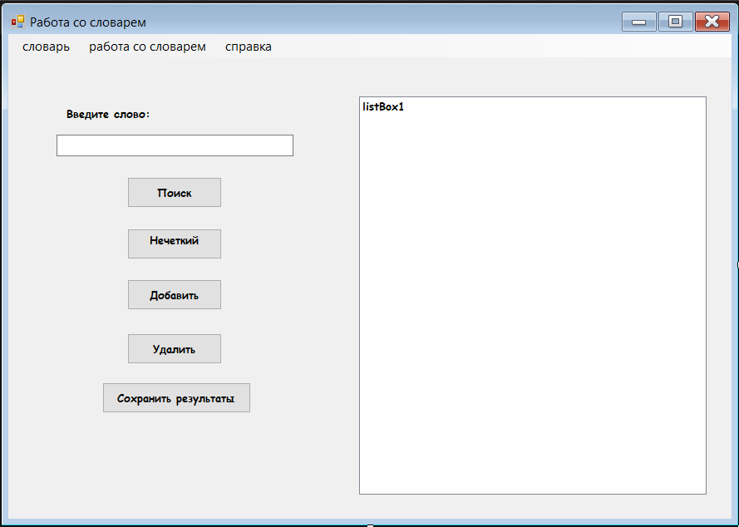
listBox1
button5
button4
button3
button2
button1
textBox1
label1
menuStrip1
Рис. 1
Таблица 1 – значение свойств, установленные на этапе конструирования интерфейса (Form1).
Название компонента | Свойства | Значения
form1 | Text | «Работа со словарем»
 | Font | Гарнитура: Comic Sans MS
 |  | Размер: 7,8
 |  | Стиль: Bold
menuStrip1 | Словарь | «Открыть»
 |  | «Сохранить»
 |  | «Выход»
 | Работа со словарем | «Добавить слово»
 |  | «Удалить слово»
 |  | «поиск по слогу»
 | Справка | «О программе»
 |  | «Расстояние Левенштейна»
label1 | text | «Введите слово»
textBox1 | name | «textBox1»
button1 | text | «поиск»
button2 | text | «нечеткий»
button3 | text | «Добавить»
button4 | text | «удалить»
button5 | text | «сохранить результаты»
listBox1 | - | -

Таблица 2 – протокол испытаний
Проверяемые требования | Сообщения программы и вводимые значения | Ожидаемые результаты | Фактические результаты
Способность программы загружать словарь из файла | Нажать меню «Словарь» → «Открыть», выбрать текстовый файл со словами | Словарь загружается, слова отображаются в listBox1 | Соответствуют ожидаемым результатам
Способность программы добавлять новое слово в словарь | Ввести в textBox1: компьютер Нажать кнопку «Добавить» | Слово добавляется в словарь и отображается в listBox1 | Соответствуют ожидаемым результатам
Способность программы не добавлять дубликаты слов | Ввести в textBox1 слово, которое уже есть в словаре, нажать кнопку «Добавить» | Программа выводит сообщение: «Слово уже существует», слово не добавляется повторно | Соответствуют ожидаемым результатам
Способность программы удалять слово из словаря | Выбрать слово в listBox1, нажать кнопку «Удалить» | Слово удаляется из словаря и исчезает из listBox1 | Соответствуют ожидаемым результатам
Способность программы выполнять поиск по слогу (вариант 8) | Ввести в textBox1: «авт». Нажать кнопку «поиск» | В listBox1 отображаются все слова, содержащие слог «авт» (например: автомобиль, автобус, автоматизация) | Соответствуют ожидаемым результатам
Способность программы выполнять поиск по слогу (несуществующий слог) | Ввести в textBox1: «zzz» Нажать кнопку «поиск» | Программа выводит сообщение: «Ничего не найдено» | Соответствуют ожидаемым результатам
Способность программы выполнять нечеткий поиск (расстояние Левенштейна ≤ 3) | Ввести в textBox1: «карова». Нажать кнопку «нечеткий» | Программа находит слова, похожие на «карова» (например: корова, каравай) | Соответствуют ожидаемым результатам
Способность программы выполнять нечеткий поиск (нет результатов) | Ввести в textBox1:«zzz».Нажать кнопку «нечеткий» | Программа выводит сообщение: «Ничего не найдено» | Соответствуют ожидаемым результатам
Способность программы сохранять результаты поиска в файл | Выполнить поиск, нажать кнопку «сохранить результаты», выбрать имя файла | Создается текстовый файл с найденными словами (каждое слово на новой строке) | Соответствуют ожидаемым результатам
Способность программы сохранять измененный словарь | Нажать меню «Словарь» → «Сохранить», выбрать имя файла | Словарь сохраняется в текстовый файл в актуальном состоянии | Соответствуют ожидаемым результатам
Способность программы отображать информацию о расстоянии Левенштейна | Нажать меню «Справка» → «Расстояние Левенштейна» | Программа выводит сообщение с объяснением алгоритма | Соответствуют ожидаемым результатам
Способность программы отображать информацию о программе | Нажать меню «Справка» → «О программе» | Программа выводит окно с информацией: название, версия, разработчик, группа | Соответствуют ожидаемым результатам
Способность программы корректно завершать работу | Нажать меню «Словарь» → «Выход» | Программа закрывается | Соответствуют ожидаемым результатам
Способность программы обновлять listBox1 после добавления/удаления | Добавить или удалить слово | listBox1 автоматически обновляется, отображая актуальный список | Соответствуют ожидаемым результатам

Код программы
Form1.cs (основная программа)
using System;
using System.ComponentModel.Design;
using System.IO;
using System.Linq;
using System.Windows.Forms;
using DictionaryLib;

namespace WindowsFormsApp1
{
public partial class Form1 : Form
{
DictionaryService dict = new DictionaryService();
string currentFile = "";

public Form1()
{
InitializeComponent();
}

private void открытьToolStripMenuItem_Click(object sender, EventArgs e)
{
OpenFileDialog dialog = new OpenFileDialog();

if (dialog.ShowDialog() == DialogResult.OK)
{
currentFile = dialog.FileName;
dict.Load(currentFile);
listBox1.DataSource = dict.Words.ToList();
}
}

private void button3_Click(object sender, EventArgs e)
{
if (!dict.AddWord(textBox1.Text))
MessageBox.Show("Слово уже существует");
else
RefreshList();
}

private void button4_Click(object sender, EventArgs e)
{
if (listBox1.SelectedItem == null) return;

dict.RemoveWord(listBox1.SelectedItem.ToString());
RefreshList();
}

private void button1_Click(object sender, EventArgs e)
{
var result = dict.FindBySubstring(textBox1.Text);

if (result.Count() == 0)
MessageBox.Show("Ничего не найдено");

listBox1.DataSource = result;
}

private void button2_Click(object sender, EventArgs e)
{
var result = dict.FuzzySearch(textBox1.Text);

if (result.Count() == 0)
MessageBox.Show("Ничего не найдено");

listBox1.DataSource = result;
}

private void button5_Click(object sender, EventArgs e)
{
SaveFileDialog dialog = new SaveFileDialog();

if (dialog.ShowDialog() == DialogResult.OK)
{
var data = listBox1.Items.Cast<string>().ToArray();
File.WriteAllLines(dialog.FileName, data);
}
}

private void расстояниеЛевенштейнаToolStripMenuItem_Click(object sender, EventArgs e)
{
MessageBox.Show("Расстояние Левенштейна — количество операций вставки, удаления и замены.");
}

private void RefreshList()
{
listBox1.DataSource = null;
listBox1.DataSource = dict.Words.ToList();
}

private void textBox1_TextChanged(object sender, EventArgs e)
{

}

// Сохранить словарь
private void сохранитьToolStripMenuItem_Click(object sender, EventArgs e)
{
SaveFileDialog dialog = new SaveFileDialog();

if (dialog.ShowDialog() == DialogResult.OK)
{
dict.Save(dialog.FileName);
}
}

// Выход
private void выходToolStripMenuItem_Click(object sender, EventArgs e)
{
Application.Exit();
}

// Добавить слово
private void добавитьСловоToolStripMenuItem_Click(object sender, EventArgs e)
{
if (!dict.AddWord(textBox1.Text))
MessageBox.Show("Слово уже существует");
else
RefreshList();
}

// Удалить слово
private void удалитьСловоToolStripMenuItem_Click(object sender, EventArgs e)
{
if (listBox1.SelectedItem == null) return;

dict.RemoveWord(listBox1.SelectedItem.ToString());
RefreshList();
}

// Поиск по слогу
private void поискПоСлогуToolStripMenuItem_Click(object sender, EventArgs e)
{
var result = dict.FindBySubstring(textBox1.Text);

if (result.Count() == 0)
MessageBox.Show("Ничего не найдено");

listBox1.DataSource = result;
}

// Нечеткий поиск
private void нечеткийПоискToolStripMenuItem_Click(object sender, EventArgs e)
{
var result = dict.FuzzySearch(textBox1.Text);

if (result.Count() == 0)
MessageBox.Show("Ничего не найдено");

listBox1.DataSource = result;
}
private void оПрограммеToolStripMenuItem_Click(object sender, EventArgs e)
{
MessageBox.Show(
@"Программа: Словарь с поиском слов
Версия: 1.0

Функции программы:
- Загрузка словаря из файла
- Добавление слов
- Удаление слов
- Поиск по слогу
- Нечеткий поиск (Левенштейн ≤ 3)
- Сохранение результатов поиска

Разработала: Житарь Дарья Олеговна
Группа: 23-1094
2026 год",
"О программе");
}

}
}

Код программы DictionaryLib.cs (класс словаря)
using System;
using System.Collections.Generic;
using System.IO;
using System.Linq;

namespace DictionaryLib
{
public class DictionaryService
{
private List<string> words = new List<string>();

// Доступ к словам
public List<string> Words => words;

// Загрузка словаря из файла
public void Load(string path)
{
if (!File.Exists(path))
throw new Exception("Файл не найден");

words = File.ReadAllLines(path)
.Select(w => w.Trim().ToLower())
.Where(w => !string.IsNullOrEmpty(w))
.Distinct()
.ToList();
}

// Добавление слова (без дублей)
public bool AddWord(string word)
{
if (string.IsNullOrWhiteSpace(word))
return false;

word = word.Trim().ToLower();

if (words.Contains(word))
return false;

words.Add(word);
return true;
}

// Удаление слова
public bool RemoveWord(string word)
{
return words.Remove(word.ToLower());
}

// Поиск по слогу (ВАРИАНТ 8)
public List<string> FindBySubstring(string substring)
{
if (string.IsNullOrWhiteSpace(substring))
return new List<string>();

substring = substring.ToLower();

return words
.Where(w => w.Contains(substring))
.ToList();
}

// Нечеткий поиск (Левенштейн ≤ 3)
public List<string> FuzzySearch(string word)
{
if (string.IsNullOrWhiteSpace(word))
return new List<string>();

word = word.ToLower();

return words
.Where(w => Levenshtein(w, word) <= 3)
.ToList();
}

// Алгоритм Левенштейна
private int Levenshtein(string s1, string s2)
{
int[,] d = new int[s1.Length + 1, s2.Length + 1];

for (int i = 0; i <= s1.Length; i++)
d[i, 0] = i;

for (int j = 0; j <= s2.Length; j++)
d[0, j] = j;

for (int i = 1; i <= s1.Length; i++)
{
for (int j = 1; j <= s2.Length; j++)
{
int cost = (s1[i - 1] == s2[j - 1]) ? 0 : 1;

d[i, j] = Math.Min(
Math.Min(d[i - 1, j] + 1, d[i, j - 1] + 1),
d[i - 1, j - 1] + cost);
}
}

return d[s1.Length, s2.Length];
}

// Сохранение словаря
public void Save(string path)
{
File.WriteAllLines(path, words.OrderBy(w => w));
}
}
}

Результаты запуска:
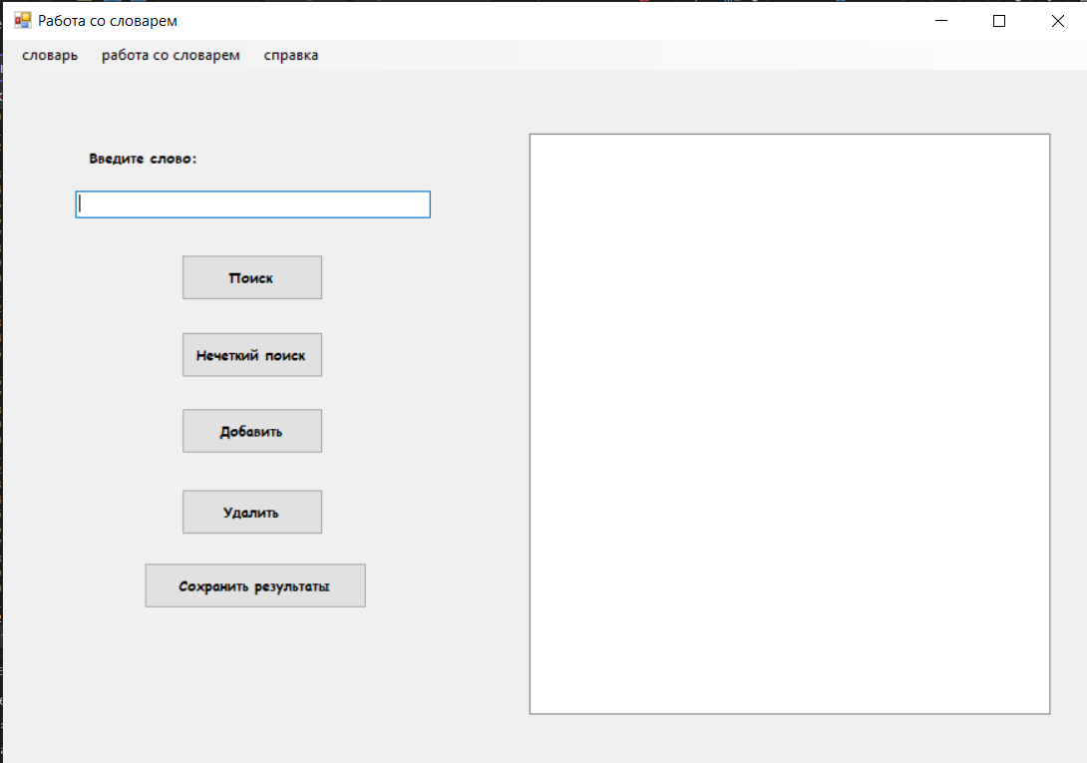
Рис. 2 - При запуске программы открывается главная форма с верхним меню
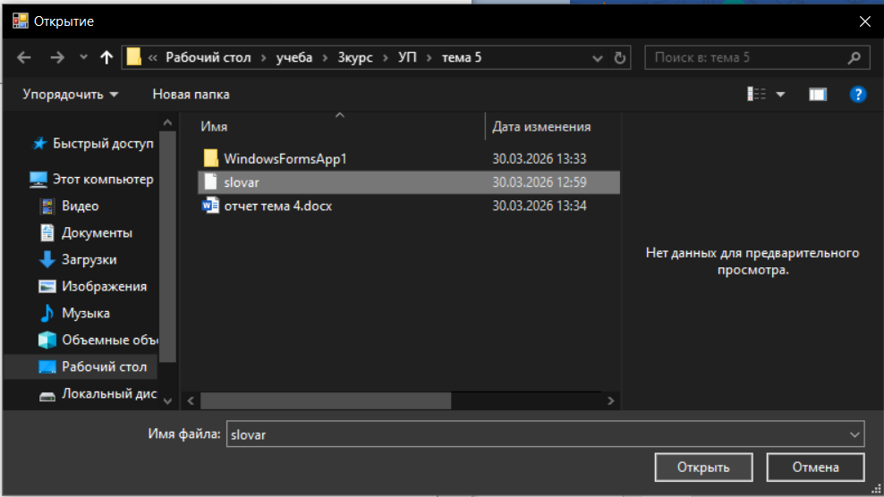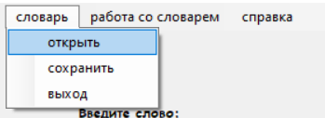
Рис. 3 – добавление словаря из файла с помощью меню
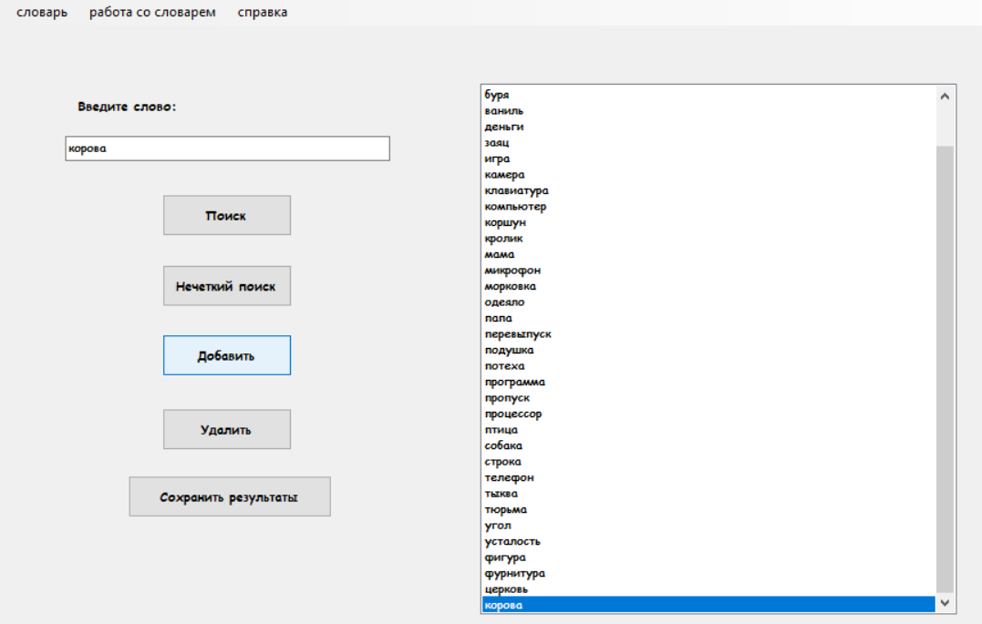
Рис. 4 – добавление нового слова
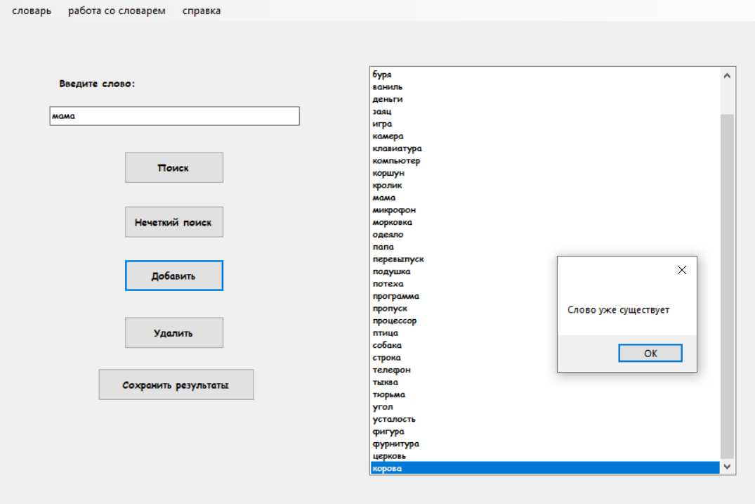
Рис. 5 – сообщение о дубликате слова

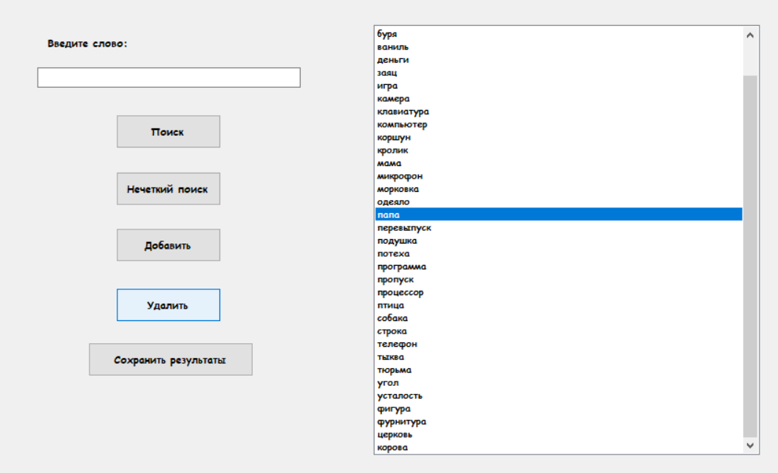
Рис. 6 – удаление слова из словаря
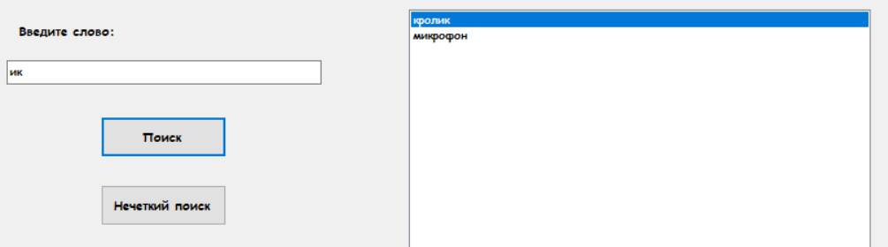
Рис. 7 - результат поиска по слогу
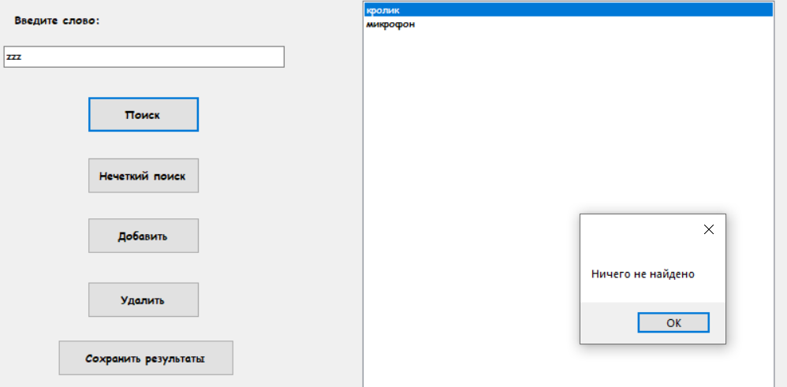
Рис. 8 – результат поиска по слогу (неверный)
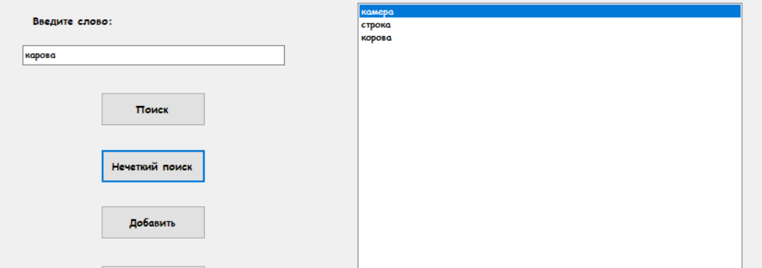
Рис. 9 – результат нечеткого поиска
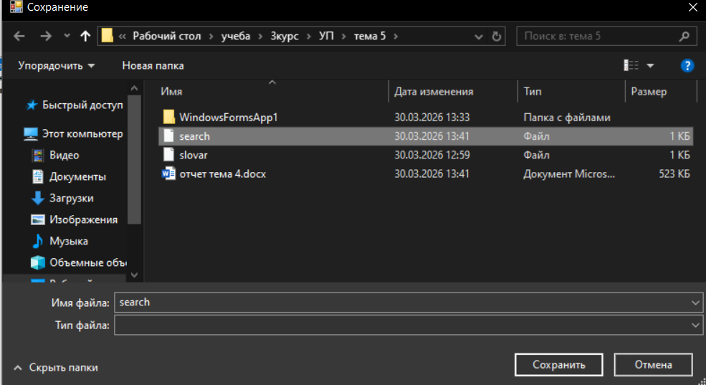
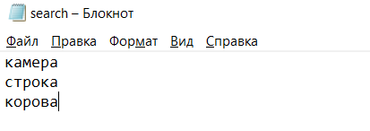
Рис. 10 – сохранение результатов поиска в файл

